Отдел № 4 по муниципальным образованиям город Армавир, Курганинский, Лабинский, Мостовский, Отрадненский, Успенский районы
НКО «Фонд капитального ремонта МКД»
Адрес: г. Курганинск, ул. Калинина, 27,
тел. 8 (86147) 2-82-17, 2-57-48
г. Армавир, ул. Карла Либкнехта, д. 59,
тел. 8 (86137) 5-99-65, 5-99-60

ПРЕСС-РЕЛИЗ

Завершены работы по капитальному ремонту в г. Курганинске.

В Курганинске прошла приемка работ в многоквартирных домах по адресам: ул. Крылова, д. 4, ул. Крылова, д. 6 – ремонт крыши; ул. Крылова, д. 12 – ремонт крыши и фасада; ул. Матросова, д. 201 А – ремонт внутридомовых инженерных систем водоотведения.
Более подробную информацию по этим и другим, интересующим Вас, вопросам можно получить у сотрудников отдела №4 по муниципальным образованиям город Армавир, Курганинский, Лабинский, Мостовский, Отрадненский, Успенский районы НКО «Фонд капитального ремонта МКД» по адресам:
г. Курганинск, ул. Калинина, 27, тел. – (86147) 2-82-17, 2-57-48;
г. Армавир, ул. ул. Карла Либкнехта, д. 59, тел. – (86137) 5-99-65, 5-99-60;
e-mail: 23fond-04@mail.ru, сайт: www.kapremont23.ru или капремонт 23.рф.

г. Курганинск, ул. Крылова, д. 4
до

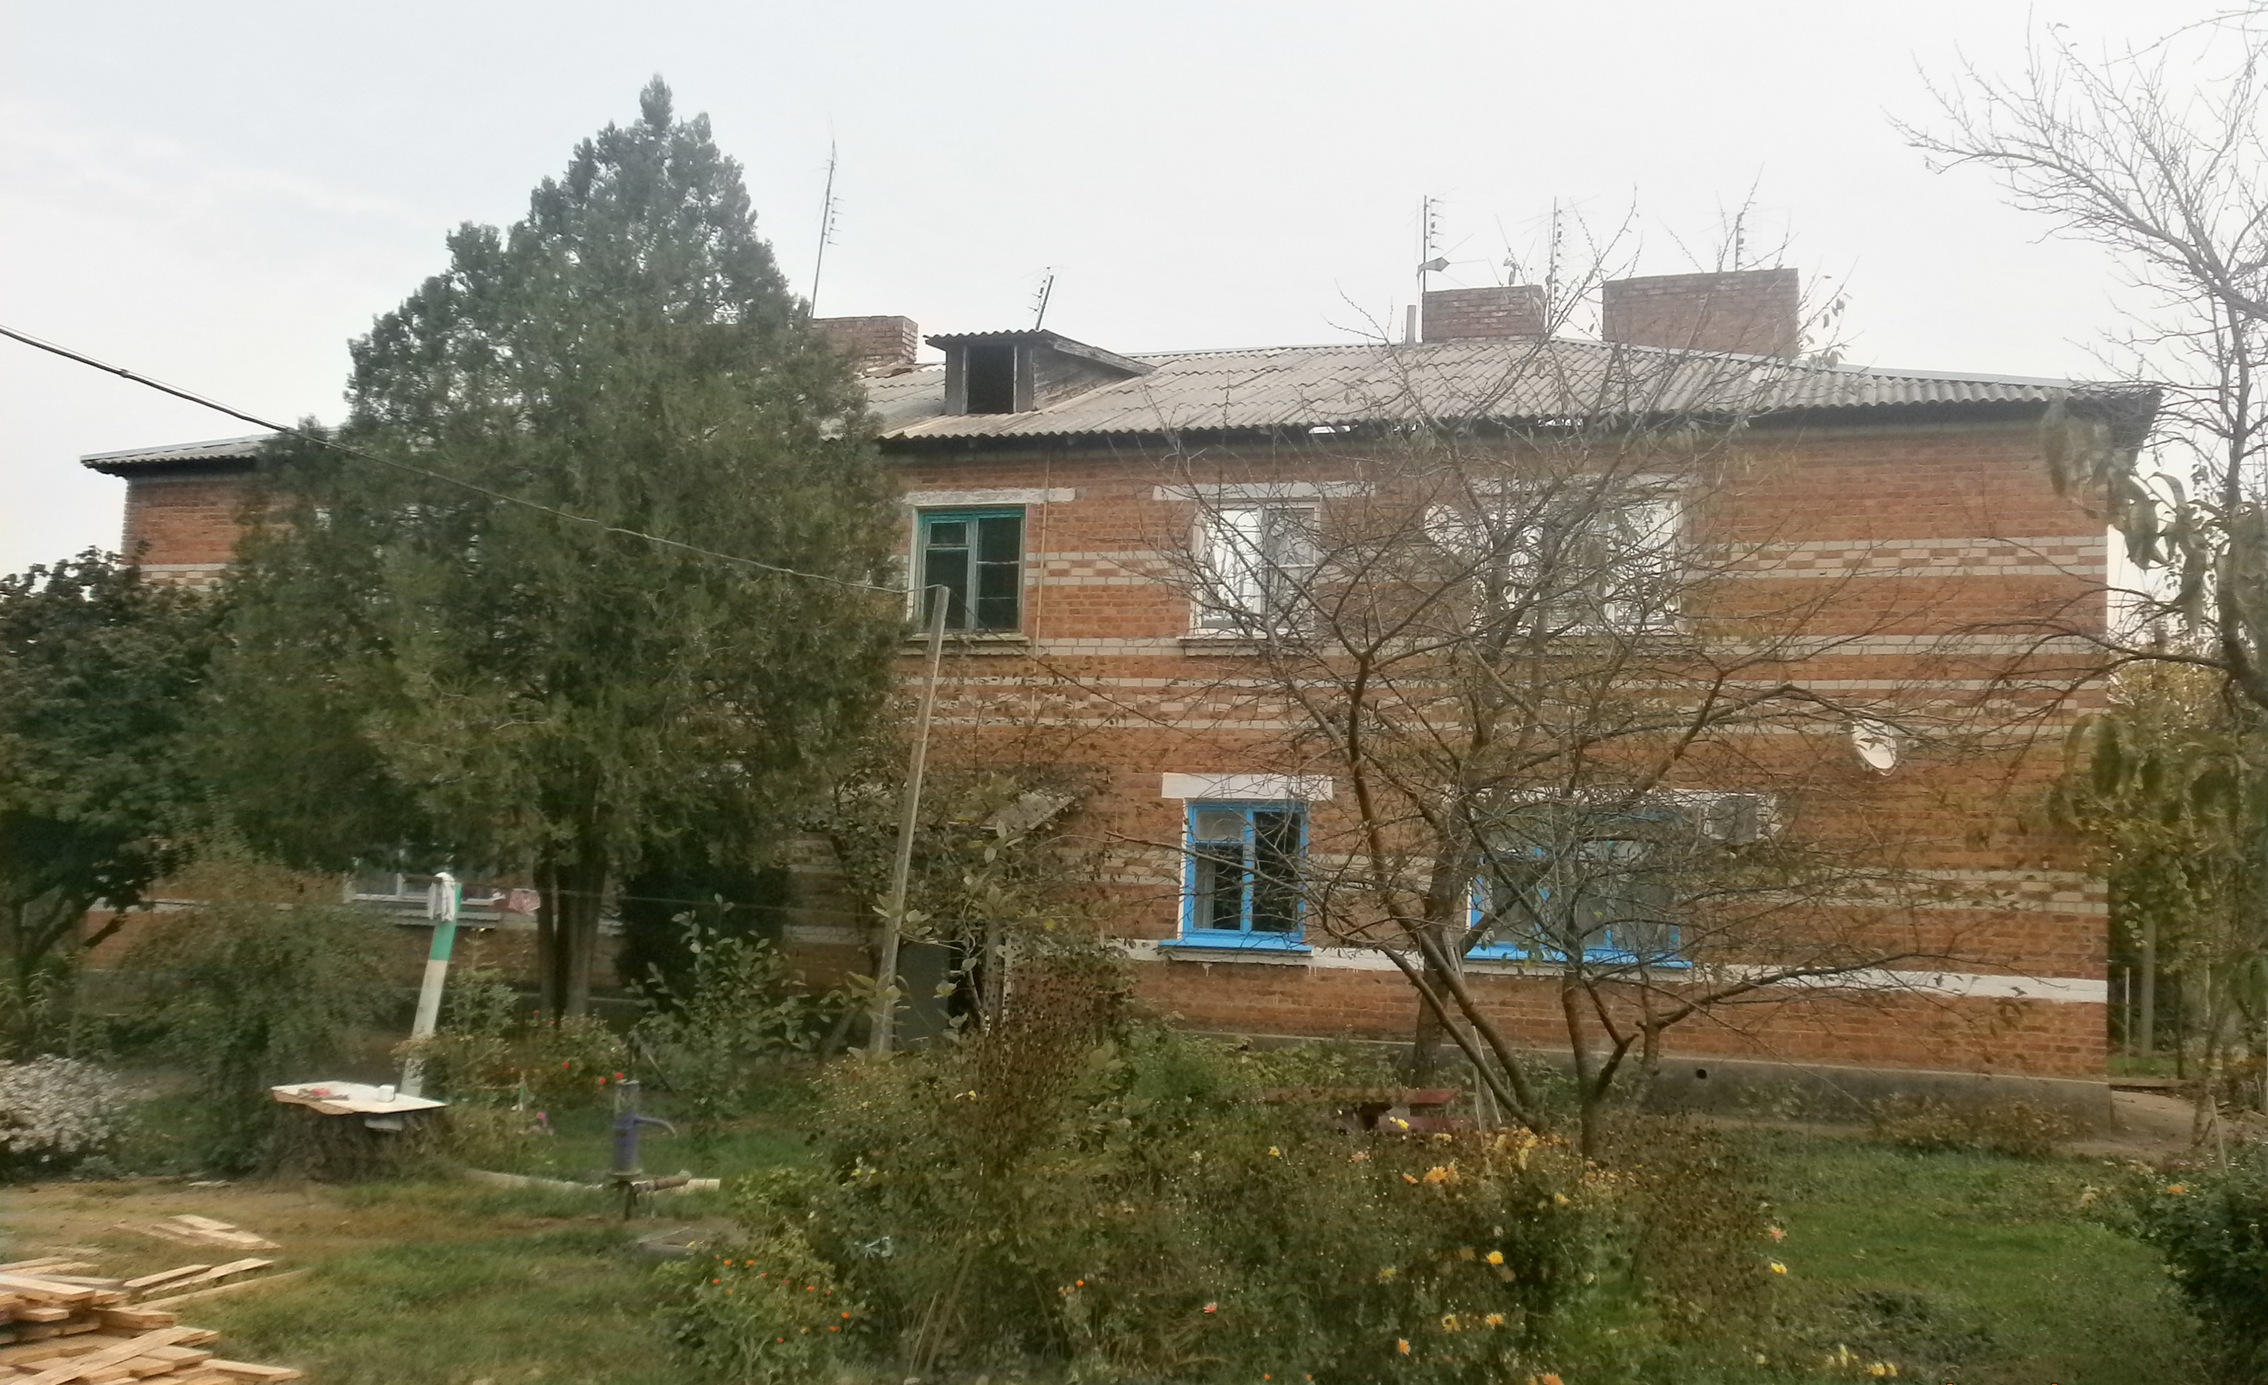

после

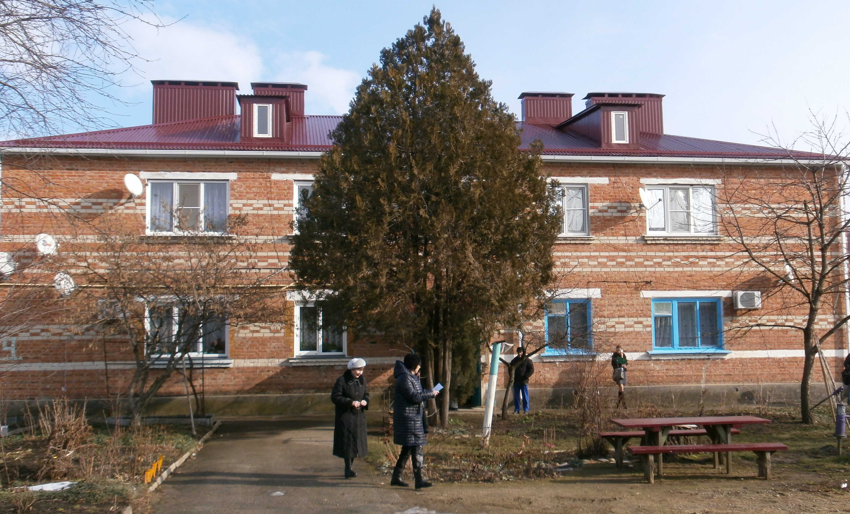

г. Курганинск, ул. Крылова, д. 6
до

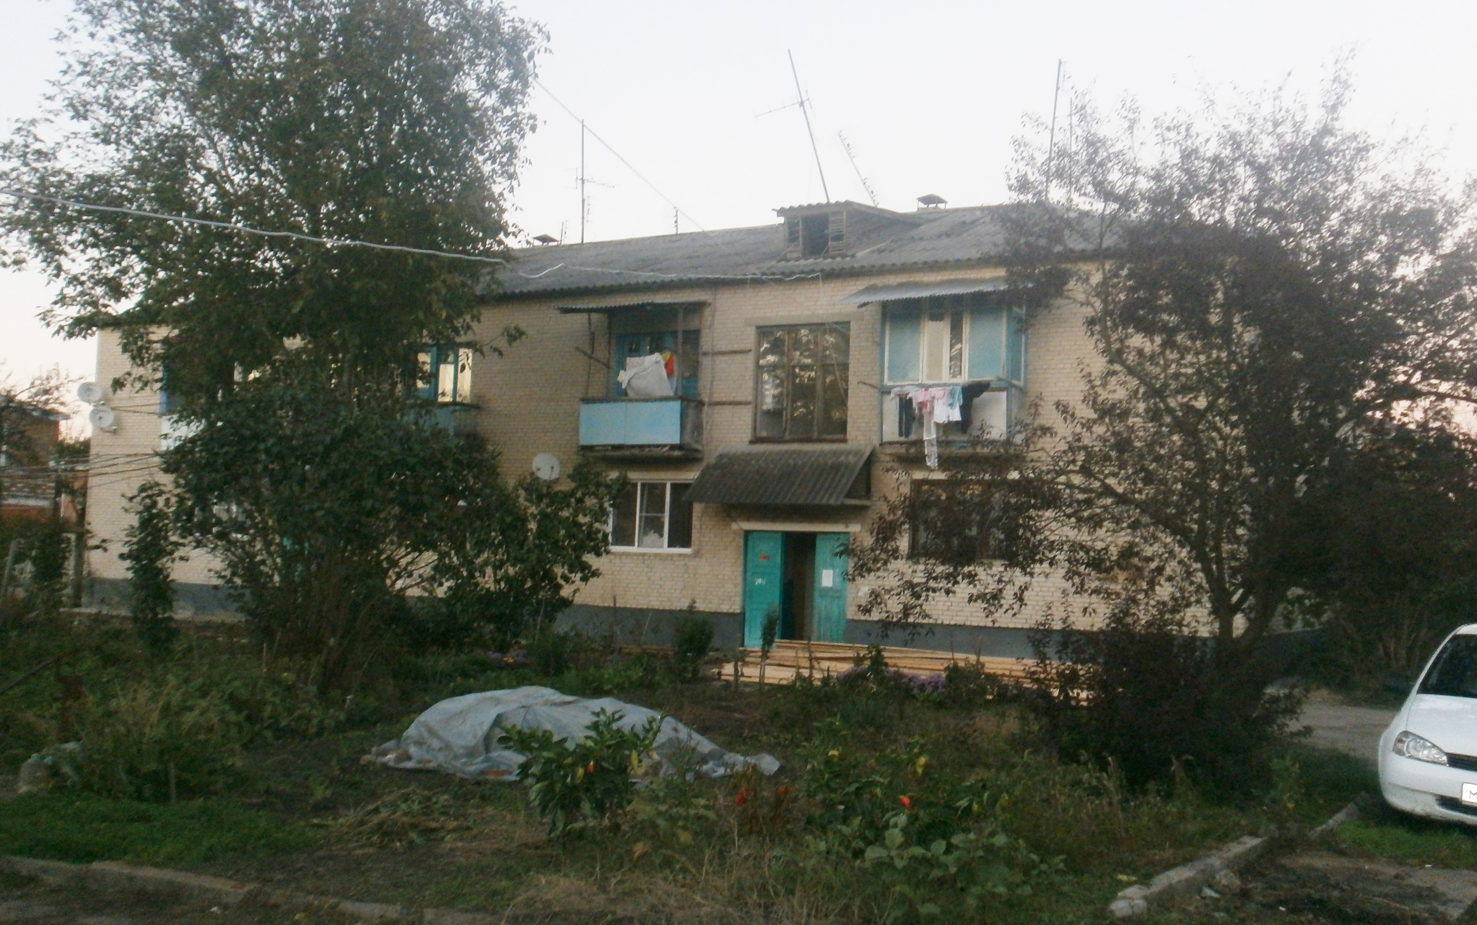

после

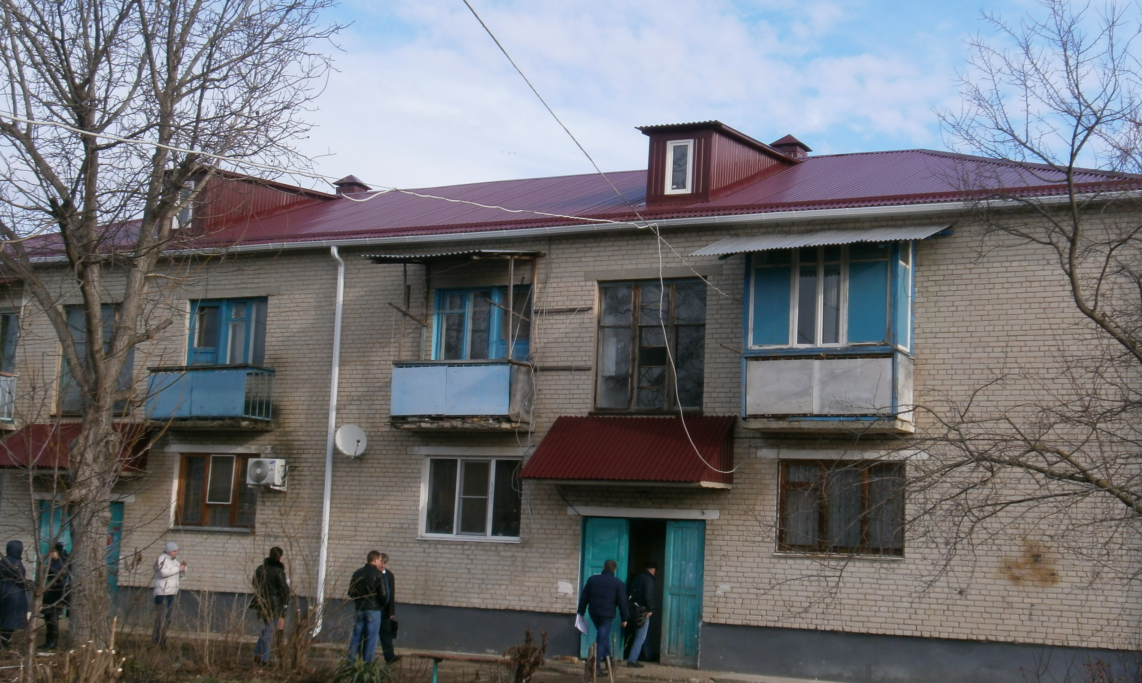

г. Курганинск, ул. Крылова, д. 12
до

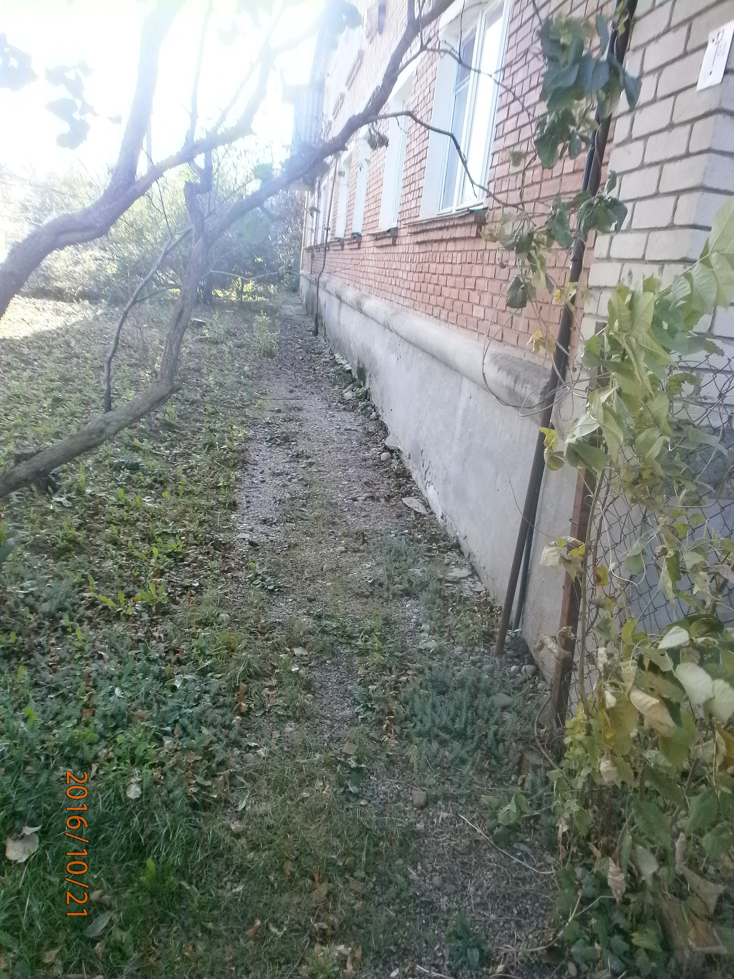

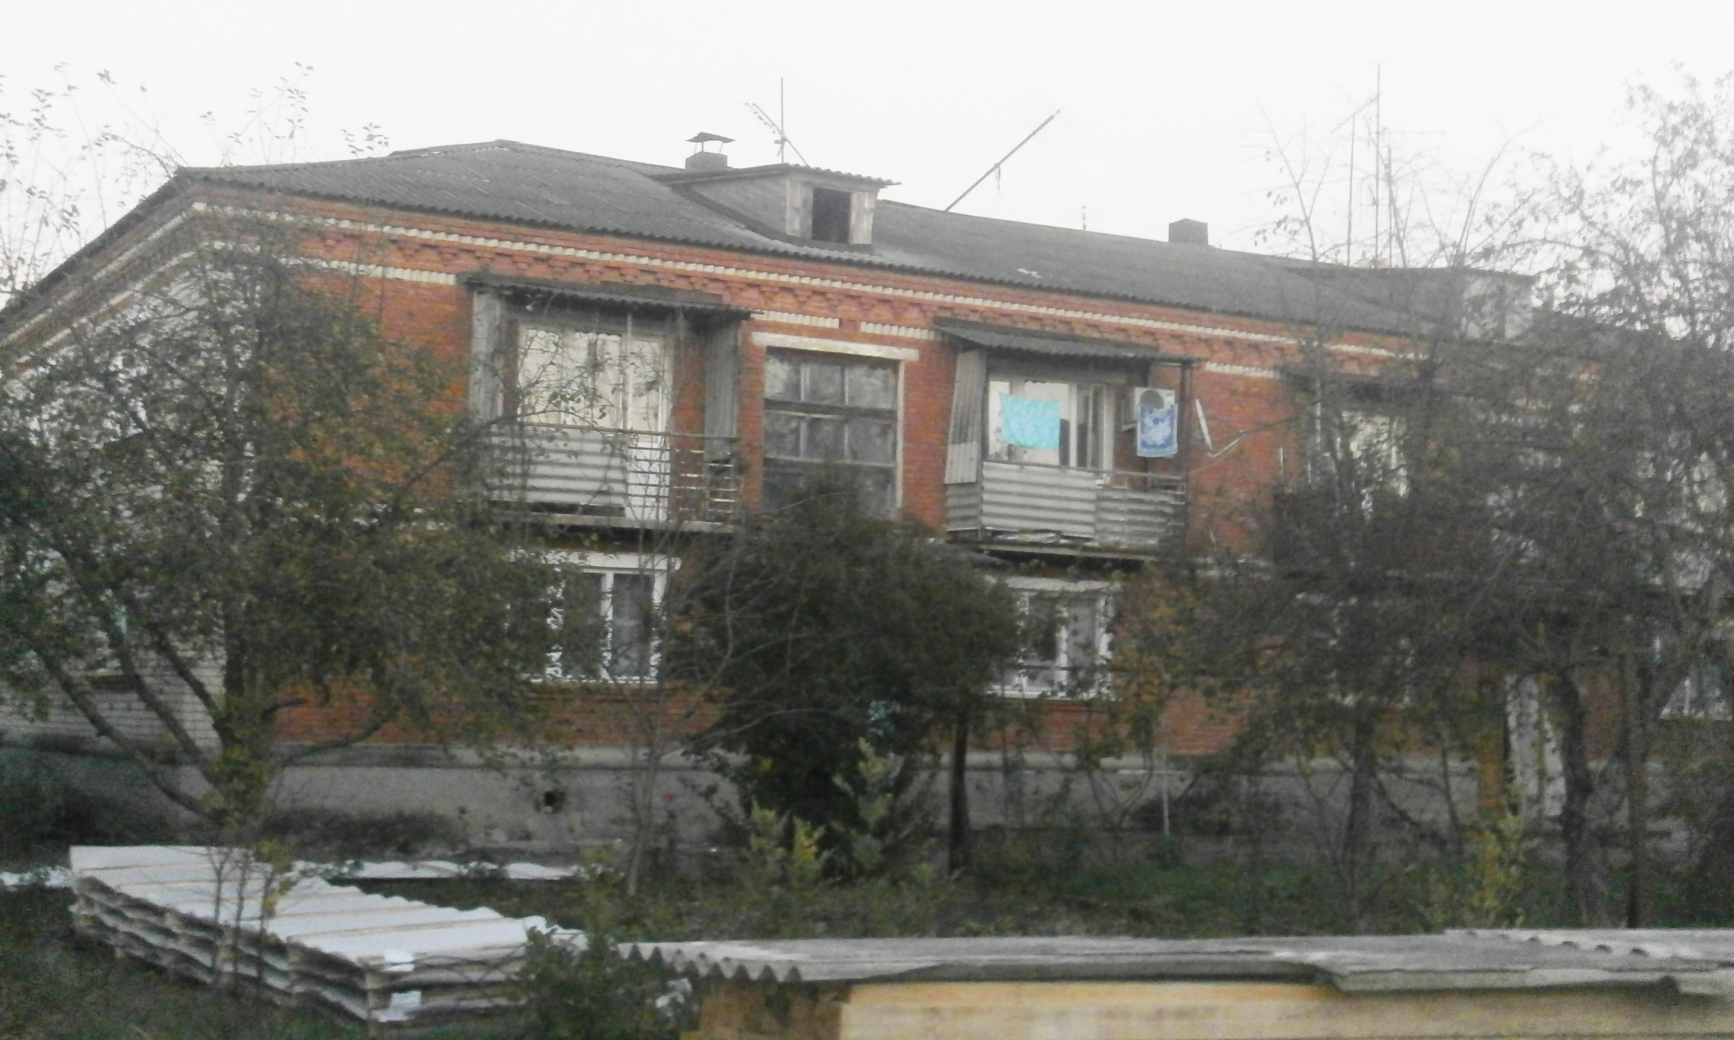

после

